Hayat Yayınları Tanıtım Bülteni
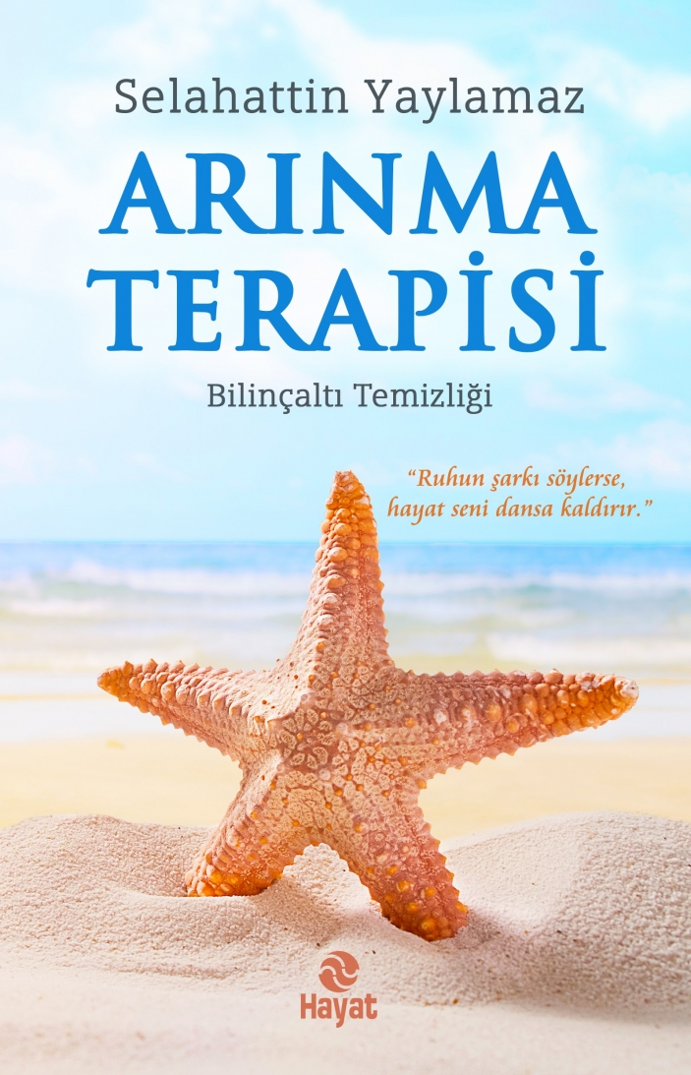 | Eser Adı: ARINMA TERAPİSİ  Yazar Adı: Selahattin Yaylamaz  Cilt Bilgisi:  Kitap Dili: Türkçe  İç Sayfa: HOLMEN SB 65  Kapak: BRISTOL 230  Selefon Türü: MAT SELEFON  Basım Tarihi: 2024  Sayfa Sayısı: 240  Kitap Boyutları: 13,5 X 21 mm  ISBN No: 9786051512938  Etiket Fiyatı: 300,00 TL
Kitap Tanıtım Yazısı : (Arka Kapak)

“Ruhun şarkı söylerse hayat seni dansa kaldırır.”Merhaba. Arınma Terapisi sohbetine hoş geldiniz.Haydi gel, birlikte şu hayatı anlamlı bir yaşama dönüştürelim. Coşku dolu bir yolculuğa çıkalım.Haydi gel, yalnızlığımızı paylaşalım, kimsesizliğimize son verelim.Yaşamı el ele, sevgi dolu birlikte deneyimleyelim.Mucizelere inan, güven bana… Haydi, tut elimden…Kendinizi yalnız, kimsesiz ve sevgisiz hissediyor musunuz?Çok mutsuzum, ağlayamıyorum bile diyor musunuz?Anlamlı bir amacım yok, inancımı kaybettim diyor musunuz?Hiçbir şey yapmak istemiyorum... Hayatımın en dibindeyim, sevdiklerim beni sevgisiz bıraktı, hayat yolumu kaybettim, yaşam pınarım kurudu, mutsuzum diyor musunuz?Bu kitap;Algı ayarlarınızla oynar. Bir totem temizleyicidir. Yeni bir yaşam aktivasyonudur. Bilinçaltınızın röntgenini çeker, bilinçaltı kodlarınızı tercüme eder. Koruyucu hekimlik içerir.Bu kitap ile en kutsal yolculuğunuza çıkacaksınız.
Kitabın detay sayfasına buradan ulaşabilirsiniz :
https://hayatyayinlari.com/kitaplar/selahattin-yaylamaz-arinma-terapisi-1079.html
Hayat Yayınları

